Facturation PHASEO

Paramétrage de l’ASAP ORMC XML
Mode opératoire PHASEO

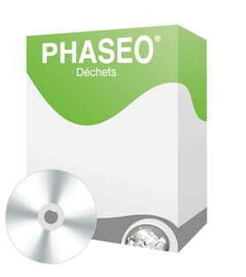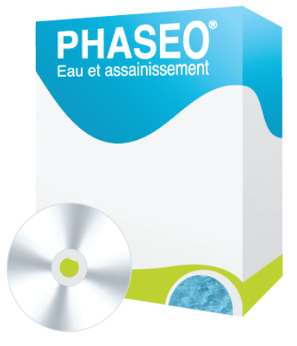

JBA-Soft

Créée par | Bertrand MEDINA | 06 octobre 2013 | Modification effectuée
Mise à jour | Bertrand MEDINA | 16 juillet 2014

Table des matières
1. Objectifs de la réforme 3
Mise en place de l’ENSU 3
Evolution des flux PHASEO 3
Nouveau format d’envoi des rôles 5
2. Paramétrage pour générer les ASAP DGFIP 6
Saisie des informations de la collectivité 6
Saisie des informations du SGC (Service de Gestion Comptable) 7
Saisie des informations sur les modèles de contrat 8
3. Envoyer un rôle en trésorerie 13
4. Mise en place 17
5. Impact vis à vis des usagers 18
Lien avec le portail ENSU 18
Utilisation des API R2P 18
Accès aux duplicata 19
Edition des factures hors ORMC 19
Gestion de l’envoi par mail 20

Objectifs de la réforme

Mise en place de l’ENSU

La DGFIP continue la mise en place de L'Espace Numérique Sécurisé de l'Usager (ENSU).
Il s’agit du portail usager qui permet aux usagers de payer leurs impôts (www.impots.gouv.fr).
Le but est de présenter, sur cette espace, l’ensemble des factures de l’usager.
Il pourra ainsi trouver toutes ses impôts, les factures émises par l’état (frais de justice, frias d’hopitaux) et les factures émises par les collectivités locales (prestations scolaires, déchets, eau).
L’usager pourra ainsi télécharger ses factures et effectuer les paiements en ligne.

Evolution des flux PHASEO

Pour rassembler toutes les factures sur le même portail, une harmonisation de la présentation des factures est nécessaire. La mise en place de l’ASAP XML est liée à cette harmonisation.
Un présentation commune de facture est prévue sur 4 pages.

Cette facture contient le montant à payer, un détail de lignes, les horaires, mail, téléphone de l’émetteur et du SGC (trésorerie), les modes de paiement, les voies de recours, …
La facture contient toutes les informations pour paiement par TIP ou talon optique, payfip, virement ou sur les paiement chez les buralistes.

Par contre, la facture ne prévoit pas de zones pour les informations spécifiques pour la facturation de l’eau et des déchets. Pour ces informations, la DGFIP permet de joindre à la facture des pages complémentaires pour ces éléments.

Dans PHASEO, plusieurs modifications ont été apportées pour obtenir ce changement.

* un fichier alphanumérique de données par facture sera transmis à la DGFIP. Ce fichier au format XML permettra à la DGFIP de générer une facture au format PDF. Cette facture sera désigné dans le document sous le nom de « ASAP DGFIP »
Des champs ont été ajoutés à PHASEO pour permettre à la collectivité d’effectuer le remplissage des zones prévues sur l’édition de l’ASAP DGFIP.

* pour chaque facture, des pages PDF complémentaires seront fournies. Dans ce document, ces pages seront désignées par le terme « ASAP PC ». JBA-Soft effectuera un nouveau paramétrage de modèle de factures contenant les informations non présentes dans l’ASAP DGFIP.

Pour l’eau, les éléments édités seront les suivants
- localisation du compteur
- payeur et titulaire du contrat (s’il est différent du payeur)
- tableau des index facturés
- histogramme de consommation
- présentation simplifiée de la facture
- prix au litre

Pour les déchets, les informations seront revues au cas par cas en fonction des contextes.

Nouveau format d’envoi des rôles

Cette nouvelle présentation de facture modifie également la pris en charge des rôles
Chaque rôle permettra d’émettre
- un fichier PES Asap ORMC dans son format actuel
- un fichier ASAP ORMC XML contenant toutes les informations pour générer l’ASAP DGFIP
- un ou plusieurs fichiers contenant les ASAP PC au format PDF
En plus des flux actuels, le flux ASAP ORMC XML sera généré pour chaque rôle.
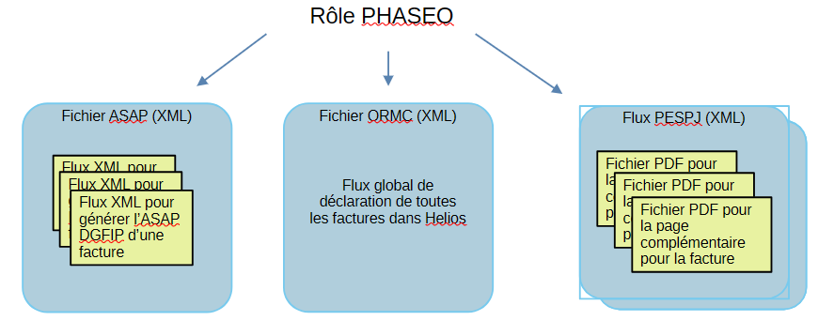

Pour la génération de l’édition, voici les éléments pris en compte.
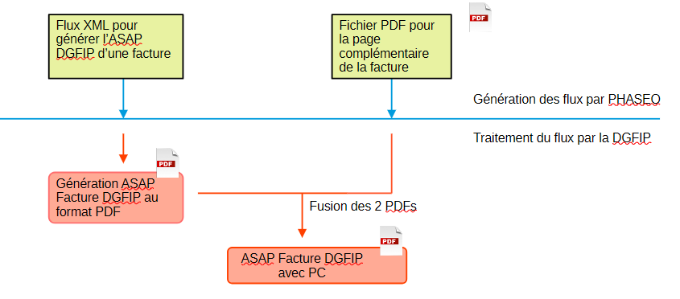

Paramétrage pour générer les ASAP DGFIP

Dans PHASEO, vous devez déclarer un interlocuteur pour votre collectivité et un interlocuteur pour votre Service de Gestion Comptable (SGC).
Des informations sont à saisir pour chaque interlocuteur

Saisie des informations de la collectivité
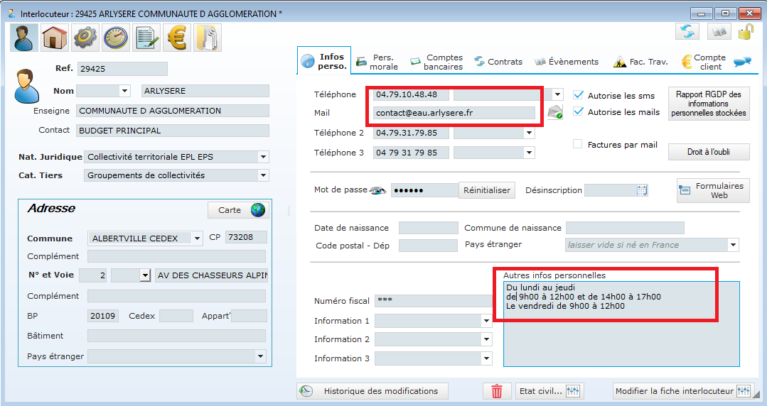

Sur le 1er onglet, indiquez le téléphone, le mail et les horaires d’ouverture des bureaux dans la zone « Autres infos personnelles ».
Ces informations seront inscrites sur la facture de l’usager.

Sur l’onglet « Personne morale », indiquez le SIRET et le numéro de TVA intracommunautaire qui seront indiqiés sur la facture.
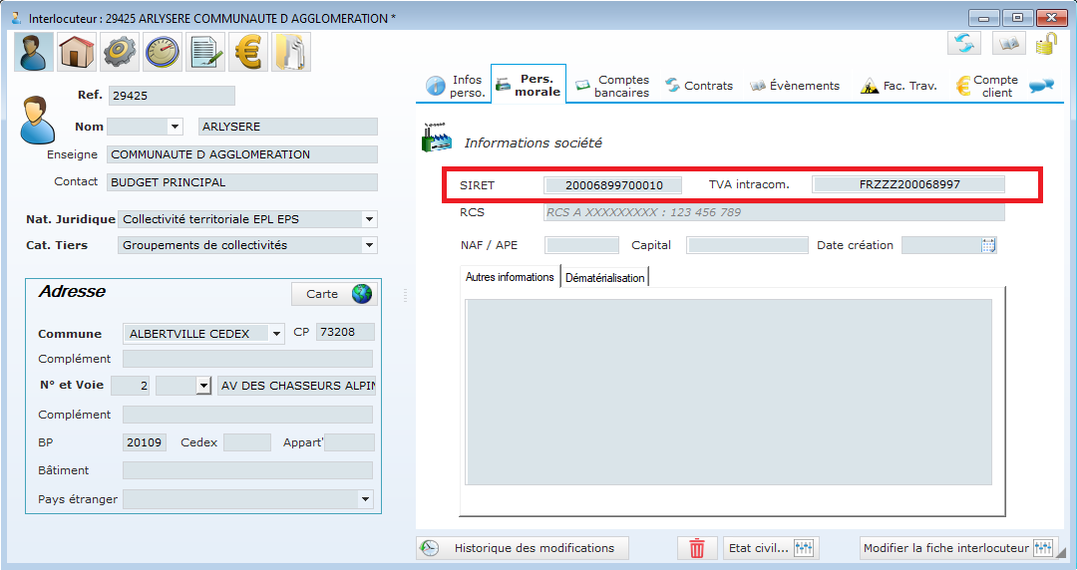

Sur l’onget « Comptes bancaires », vous devez définir le compte qui sera affiché sur la facture por permettre aux usagers de payer par virement.
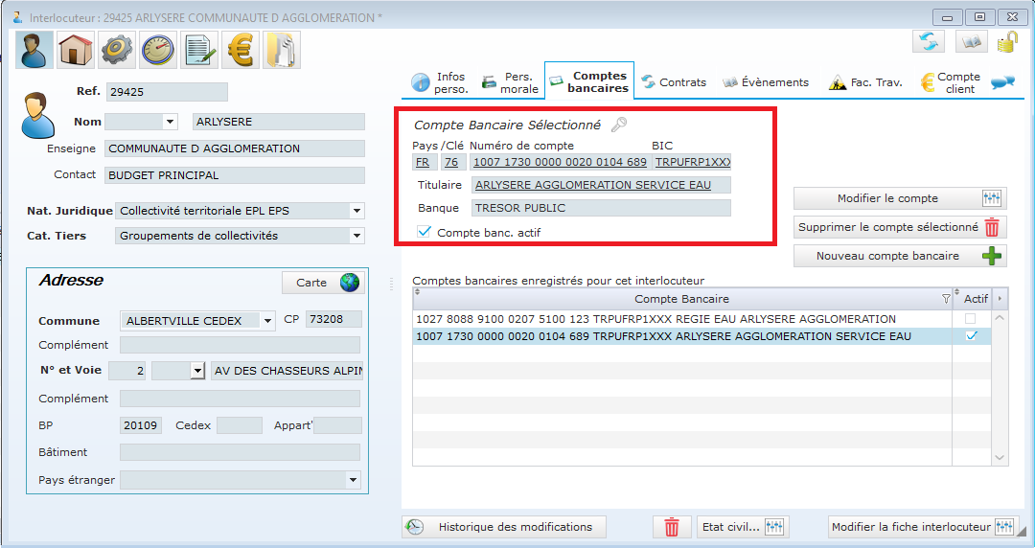

Attention : vous devez avoir un seul compte actif dans ce onglet.
Si plusieurs comptes sont présents, vous devez désactiver les autres comptes.

Saisie des informations du SGC (Service de Gestion Comptable)
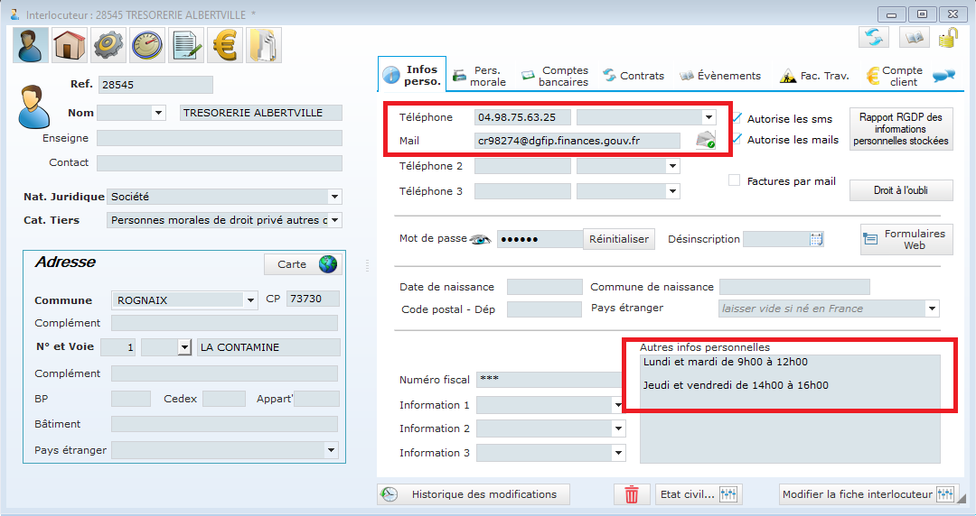

Saisissez les téléphones, mail et horaires qui vont figurer sur les factures.

Saisie des informations sur les modèles de contrat

Beaucoup d’informations présentées sur la factures dépendent du modèle de contrat.
La modification de ces informations fait l’objet de paragraphe.
Dans le module de facturation accéder à la liste des modèles de contrats (option Contrats/Modèles de contrat) et cliquer sur chaque contrat.
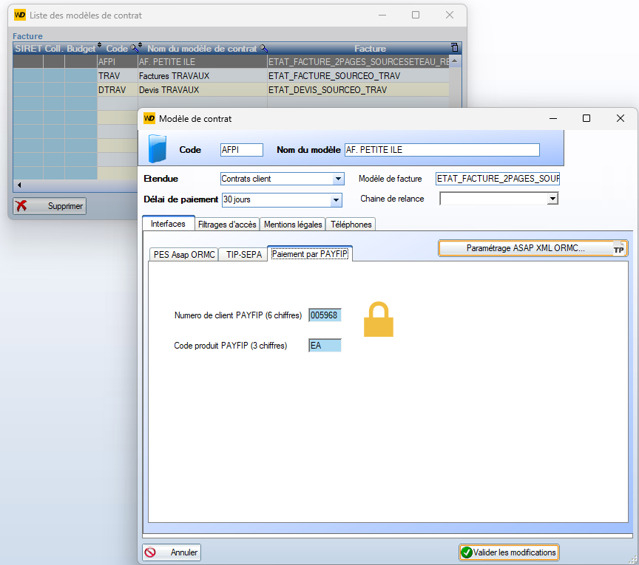

Cliquez sur le bouton « Paramétrage ASAP XML ORMC... ».

Voici l’écran de paramétrage.
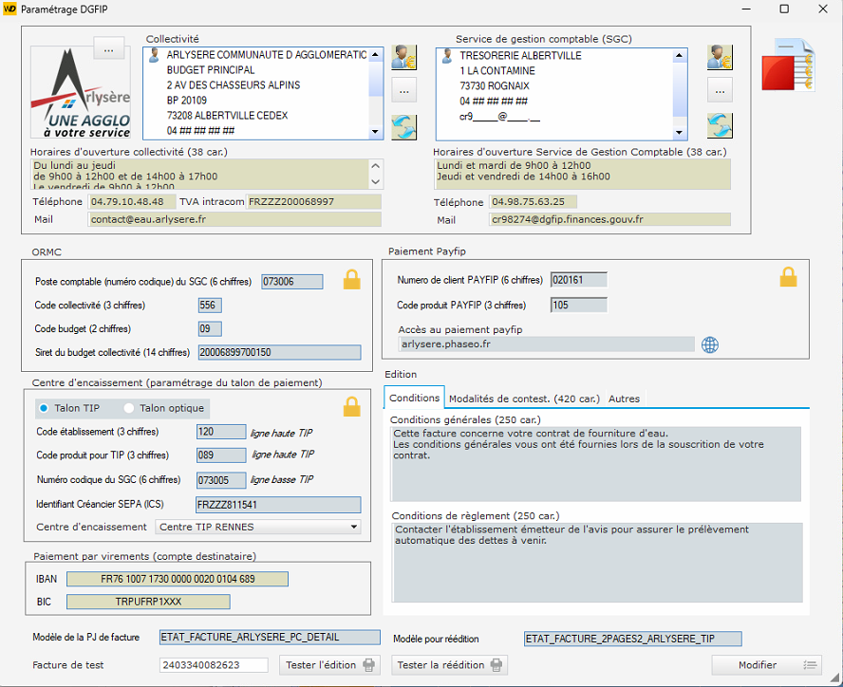

Définissez, sur la première ligne, la collectivité qui sera indiquée comme « émetteur de facture » ainsi que le service de gestion comptable.
Vous pouvez aussi indiquer un logo qui sera affiché sur vos factures avec le bouton […] en haut du logo.
Utilisez le bouton […] pour choisir ou modifier l’interlocuteur représentant la collectivité ou le SGC.
Vous pouvez revenir sur les fiches interlocuteurs de la collectivité et du SGC en utilisant le bouton suivant

Le bouton représentant des flèches bleues permet de rafraîchir l’écran si les informations des interlocuteurs ont été changés.

Les informations saisie pour les interlocuteurs apparaissent sur fond brun sur cet écran.
Ils ne sont pas modifiables. Vous devez accéder aux informations de l’interlocuteur pour modifier.
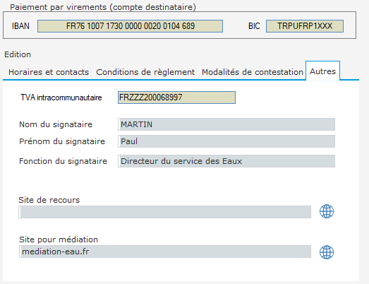

Cliquez sur modifier pour modifier le paramétrage de l’ASAP DGFIP.
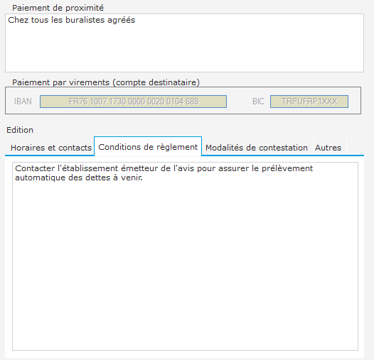
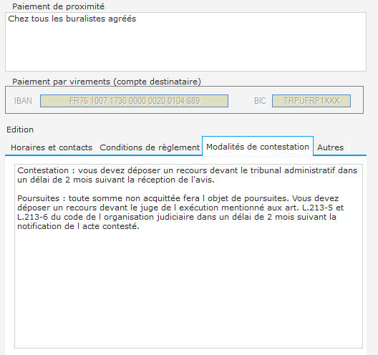
Vous accès à plusieurs zones de saisie à droite.

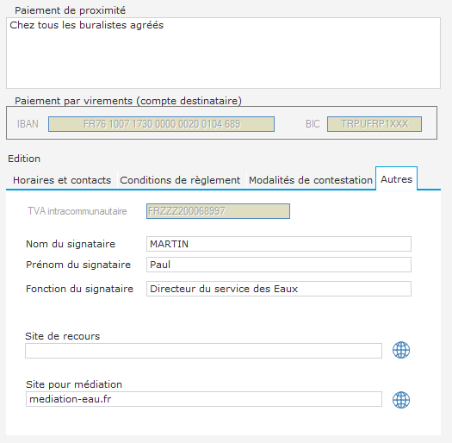

Si vous avez la possibilité d’indiquer un signataire sur vos factures : Président de ComCom ou de syndicat, DGS, chef de services…
Inscrivez ces informations dans l’onglet ci-dessus si vous souhaitez indiquer un destinataire.
Pour les URL de sites internet, cliquez sur l’icône pour tester l’accès au site.
Si vous voulez changer les informations de paramétrage indiquées à droite, vous devez cliquer sur le cadenas pour déverrouiller la section à modifier.
Confirmez la demande modification pour avoir accès aux codes.
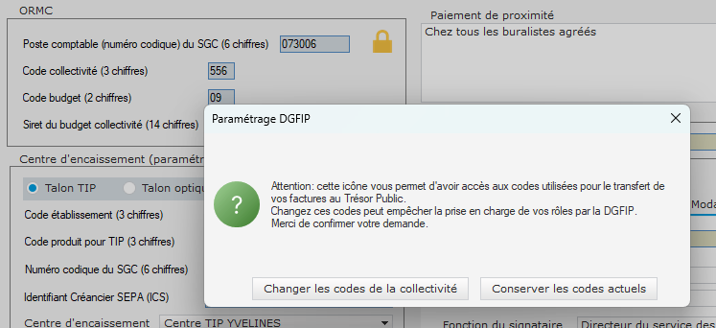

Utilisez le bouton « Valider » en bas de la fenêtre pour confirmer vos modifications.
Validation de la configuration

PHASEO effectue des contrôle sur les éléments saisis.

Si des erreurs sont détectées, l’icône en haut à droite change. Déplacez le curseur souris sur l’icône voir le problèmes rencontrés.

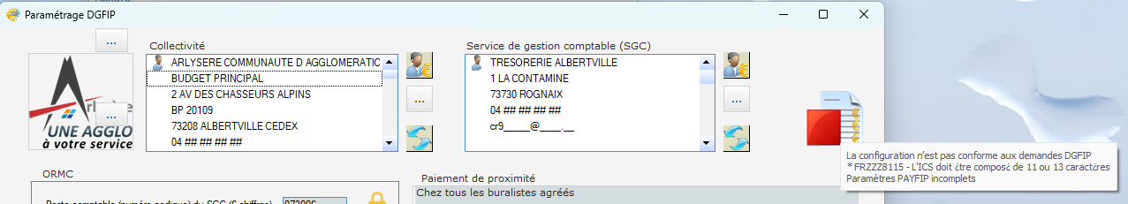
Si tous les éléments nécessaires sont présent, l’icône suivante est présentée.
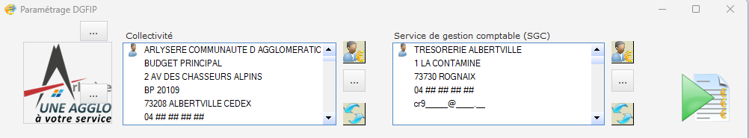

Tests d’édition

En bas de la fenêtre, pouvez faire des tests pour voir une facture générée à partir de votre configuration.

PHASEO met à disposition un modèle qui intègre un présentation proche de l’ASAP-DGFIP et l’ASAP-PC.
Vous aurez ainsi un aperçu complet de la facture reçue par l’usager.
Renseignez la facture de test et indiquez le modèle facture dans le champ « Modèle pour réédition ».
Cliquez ensuite sur « Test la réédition ».
Le modèle d’édition de facture doit être modifié lors de la mise en place de l’ASAP ORMC XML.
Le modèle correspond maintenant à la pièce complémentaire (PC).
Indiquez le nom dans le champ « Modèle de la PJ de facture ».
Vous pouvez voir l’ASAP-PC en cliquant sur « Tester l’édition ».

Envoyer un rôle en trésorerie

Dans le rôle de facturation, le bouton « ORMC... » est remplacé par « ORMC & ASAP... »
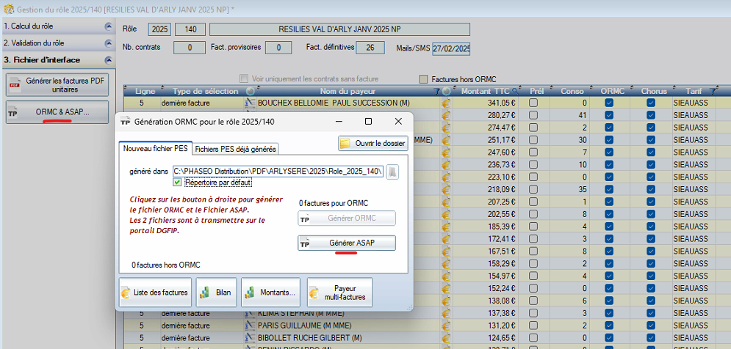

Vous devrez générer 2 fichiers : le fichier ORMC et le fichier ASAP.
Lorsque vous cliquez sur le bouton « Générer ASAP... », plusieurs étapes sont suivies.
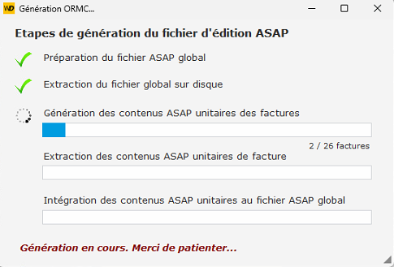

Dans la 3ème étape, on génère l’ASAP de chaque facture au contenu XML. C’est le fichier qui sera utilisée par la DGFIP pour l’édition de facture (sauf la page complémentaire).
C’est l’étape la plus longue de la génération.

Les XML unitaires sont mémorisées en base de données avant d’être extraits sous forme de fichier (étape 4). Les fichiers unitaires sont ensuite intégrés dans le fichier global du rôle (étape 5).

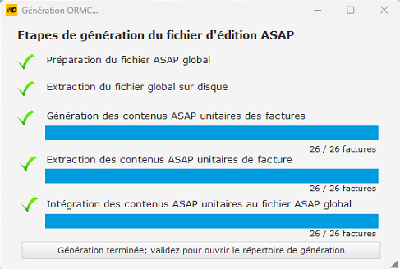

En fin de génération, le fichier du rôle contient les éléments suivants.
Le fichier ASAP du rôle contient, sous forme compressée, les ASAP unitaires de facture.
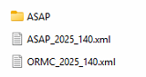

Le répertoire ASAP contient les ASAP unitaires de facture au format XML.

Une fois la génération de tous les fichiers du rôle, le répertoire du rôle contient les fichiers suivants.
Seuls les fichiers XML du répertoire principal sont à déposer sur le portail DGFIP.
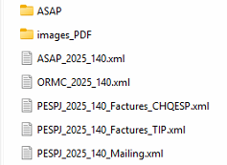
Les sous-répertoires sont conservées pour faciliter les vérifications.

Refaire les ASAP unitaires

Attention : dans PHASEO, si vous devez refaire un ASAP, les XML de facture unitaires ne sont pas modifiées par défaut.
La nouvelle génération reprend les XML unitaires déjà générés sans les modifier.
Dan ce cas, le fait de refaire un ASAP est lié à des problèmes de génération de fichiers mais pas de contenu.
Un message en rouge remplace la barre de progression pour indiquer la conservation du contenu des ASAP.

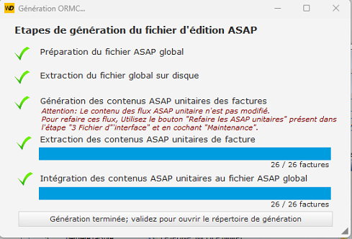

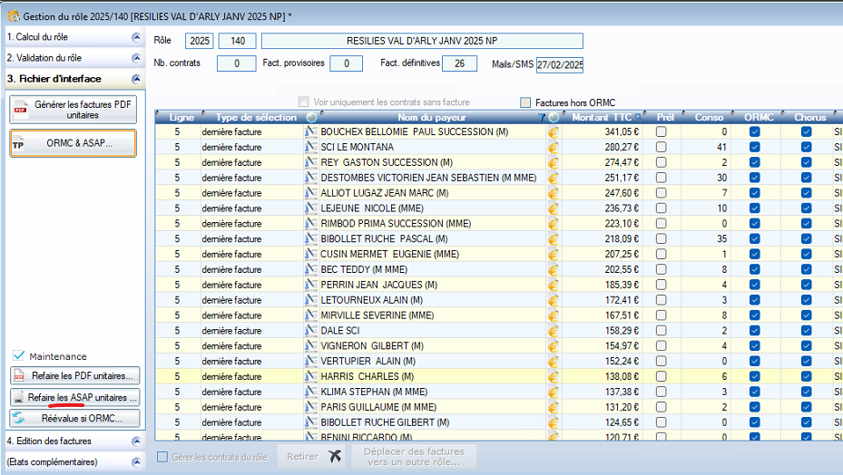
Si vous changez des informations de configuration (identifiants payfip, tip, compte bancaire pour virement, infos collectivité ou SGC, textes sur les conditions de règlement, …), l’ASAP unitaire de facture doit être refait.
Dans ce cas, cocher le bouton « Maintenance » et cliquez sur le bouton «Refaire les ASAP unitaires ».

Un message vous confirmera que les ASAP unitaires vont être refaits à la prochaine génération.
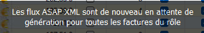

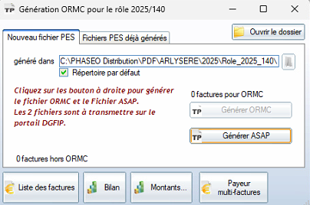
Cette opération annule automatique la génération de l’ASAP déjà faite.
La génération de l’ASAP est de nouveau en attente.

Mise en place

Voici les étapes de mise en place

* Paramétrage pour le PES Asap ORMC
Vous devrez vérifier et compléter votre paramétrage afin d’avoir toutes les informations requises pour générer les fichiers ASAP XML des factures.
Si vous générez des factures au nom de plusieurs émetteurs, la configuration devra être complétée pour chaque émetteur.
La configuration pour l’ASAP XML ORMC est compatible avec les configurations précédentes.
Vous pouvez commencer à mettre en place votre nouvelle configuration et continuer à utiliser le PES Asap ORMC que vous utilisez aujourd’hui.

* Modification d’édition par JBA-Soft
JBA-Soft mettra en place un nouveau modèle d’édition limité à la page complémentaire de facture. Cette page sera générée au format PDF et ajoutée à la facture générée par la DGFIP à partir de l’ASAP XML.
Pour pouvoir faire le réédition, PHASEO metttra à disposition un modèle de facture complet qui ressemble à l’ASAP généré par la DGFIP. Ce document vous permettra d’envoyer aux usagers des factures unitaires dans un format très proche des ASAP générés par la DGFIP.

Vous devrez valider ces nouvelles pièce d’édition.

* Evolution du portail PHASEO
L’usager ne pourra plus télécharger un duplicata de sa facture depuis le portail PHASEO.
Il devra utiliser son espace sur le site des impôts pour retrouver sa facture.
De même pour l’envoi, l’usager devrai choisir, sur le site des impôts, son mode d’envoi (papier ou dématérialisé).
Le portail PHASEO sera adapté en conséquence.
Le paiement est toujours possible sur le portail PHASEO.
Les autres fonctions restent en place.

* Assistance
Une assistance JBA-Soft est prévue pour la mise à jour de votre configuration et pour la génération des 1^{ers} rôles au format ASAP ORMC XML.
De même, une assistance téléphonique sera effectuée pour les questions sur la configurations et l’utilisation de l’ASAP ORMC XML en lien avec la DGFIP.

Impact vis à vis des usagers

Lien avec le portail ENSU

L’usager est sensé retrouver les factures émises par PHASEO sur son espace prévu sur le site impots.gouv.fr (ENSU). Mais cette fonction impose une condition.
La DGFIP doit retrouver l’usager dans la base nationale des redevables.
Lors de l’envoi des flux, la DGFIP effectue une recherche de l’usager à partir des informations fournies par le logiciel de facturation.
Si l’usager n’a pas été trouvé, les factures PHASEO n’apparaîtront pas sur le portail ENSU.

Si un usager vous signale que les factures ne sont pas présentes sur l’ENSU, il faudra compléter les informations présentes dans PHASEO pour l’usager.
La recherche est faite à partir de 3 informations
- la civilité, le nom et le prénom de l’usager
- l’adresse actuelle de l’usager
- la date de naissance et le lei de naissance de l’usager.
Pour l’instant, le taux de succès de la recherche d’un usager dans la base DGFIP est entre 70 et 80 %.
La saisie d’informations complémentaires par la collectivité va permettre d’augmenter ce taux.

Utilisation des API R2P
Il existe également un outil permettant aux éditeurs d’accéder à la base des tiers DGFIP.
Le but est de travailler sur la qualités des informations en amont afin de faciliter les recherches.
Il s’agit de l’API R2P.
Les collectivités doit demander, à la DGFIP, un droit d’accès pour effectuer des recherche dans la base nationale des redevables.
Les développements sont en cours dans PHASEO pour utiliser cet outil.

On pourra ainsi
- proposer uniquement des interlocuteurs reconnus par la DGFIP comme payeurs de nouveaux contrats
- identifier les interlocuteurs non reconnus et proposer des corrections
- stocker l’identifiant fiscal de chaque usager pour une identification certaine lors de l’envoi des flux
- connaître la fiabilité de la base tiers de la collectivité.

Accès aux duplicata

La construction des premières pages de la facture ne sera pas effectuée dans PHASEO.
PHASEO ne disposera du duplicata de la facture.

Les usagers n’auront plus la possibilité de télécharger un duplicata à partir du portail PHASEO.
Pour obtenir un duplicata, il y a 2 solutions
- l’usager peut le télécharger à partir de son espace sur impots.gouv.fr mais ce n’est pas toujours p
- la collectivité peut accéder au duplicata de facture à partir du portail DGFIP

Edition des factures hors ORMC

Les collectivités envoient régulièrement, aux usagers, des éditions pour des facture non compatible ORMC.
Les factures non compatibles ORMC sont souvent liées à la gestion des négatifs :
- facture suite à une surestimation
- facture de fin de cycle de mensualisation négative ou positivo-négative.
Lorsque la collectivité annule une facture , génère un avoir ou émet une facture positivo-négative, l’usager attend une édition de facture ou un document.

Pour pouvoir faire l’édition de facture, PHASEO mettra à disposition un modèle qui ressemble à celui émis par la DGFIP.
La facture sera toujours composé de 2 parties
- une première partie PDF qui ressemble à l’ASAP généré par la DGFIP
- une 2ème partie PDF correspond à la opage complémentaire des ASAP.

Ce document vous permettra d’envoyer aux usagers des factures unitaires dans un format très proche des ASAP générés par la DGFIP.
Toutes les factures DGFIP contiennent un talon optique de paiement ou un coupon TIP en base de page. Ces éléments ne seront pas repris sur la facture PHASEO, ce qui limitera les moyens de paiement pour les factures positivo-négatives.
Si le modèle de l’ASAP évolue, la présentation PHASEO sera remise à jour pour ressembler à nouveau au modèle DGFIP. Cette mise à jour sera intégrée aux prestations de maintenance.
Chaque rôle de facturation permettra de donc de générer un format d’édition
- un format ASAP ORMC XML pour les factures ORMC
- un format PDF pour les factures hors ORMC
La collectivité pourra imprimer elle-même les factures ou les confier à un prestation d’édition externe.

Gestion de l’envoi par mail

Si l’abonné reçoit sa facture sur impots.gouv.fr, il peut indiquer que la facture papier n’est plus nécessaire et activer la dématérialisation.
Si la dématérialisation est activée, l’usager recevra un mail en lui indiquant la présence d’une nouvelle facture sur son espace personnel.
Par contre, tous les abonnés ne sont pas retrouvés lors de l’envoi des flux.
Un abonné qui n’a pas été trouvé

